Реферат на тему:

ПЛАНЕТИ-ГІГАНТИ
1. Особливості планет-гігантів. З чотирьох гігантських планет найкраще вивчено Юпітер — найбільшу планету цієї групи і найближчу з них до нас і Сонця. Вісь обертання Юпітера майже перпендикулярна до площини його орбіти, тому сезонних змін умов освітлення на ньому немає.
У всіх планет-гігантів обертання навколо осі досить швидке, а густина мала. Внаслідок цього вони значно стиснуті.
Усі планети-гіганти оточені потужними, великих розмірів атмосферами. І ми бачимо тільки, що в них плавають хмари, які внаслідок швидкого обертання витягнулися паралельними екватору смугами.
Смуги хмар видно на Юпітері навіть у слабкий телескоп (див. форзац). Юпітер обертається зонами — чим ближче до полюсів, тим повільніше. На екваторі період обертання 9 год 50 хв, а на середніх широтах на кілька хвилин триваліший. Аналогічно обертаються й інші планети-гіганти.
Оскільки планети-гіганти дуже віддалені від Сонця, їх температура (принаймні над їхніми хмарами) дуже низька: на Юпітері —145 °С, на Сатурні —180 °С, на Урані й Нептуні ще нижча.
Атмосфери планет-гігантів містять переважно молекулярний водень, а також метан СН₄ і, мабуть, багато гелію, а в атмосфері Юпітера і Сатурна виявлено ще й аміак NН₃. Відсутність смуг NН₃ у спектрах більш віддалених планет пояснюється тим, що він там вимерз. При низькій температурі аміак конденсується, і з нього, очевидно, складаються видимі хмари Юпітера.
Інтенсивні рухи, що охоплюють хмарний і сусідні з ним шари атмосфери, мають стійкий характер. Зокрема, таким стійким атмосферним «вихором» є знаменита Червона пляма, яку спостерігають на Юпітері вже понад 300 років.
Вивчення процесів, що відбуваються в атмосферах різних планет, допомагає земній метеорології і кліматології.
Теоретично побудовано моделі масивних планет, які складаються з водню й гелію. Розрахунки моделі внутрішньої будови Юпітера показують, що в міру наближення до центра водень має послідовно проходити газоподібну, газорідку і рідку фази. У центрі планети, де температура може досягати кількох тисяч кельвінів, міститься рідке ядро, що складається з металів, силікатів і водню в металічній фазі, яка настає при тиску порядку 1011 Па (1 млн. атмосфер). У 1975 р. металічну фазу водню вдалося експериментальне дістати на Землі, що підтверджує правильність теоретичних розрахунків внутрішньої будови Юпітера та інших планет-гігантів.
Завдяки магнітному полю Юпітер має пояси радіації, подібні до земних, але значно більші від них. Його магнітосфера простягається на мільйони кілометрів, охоплюючи чотири найбільших супутники. Юпітер — джерело радіовипромінювання. Космічні апарати зареєстрували на ньому могутні спалахи блискавок.
З інших даних про планети варто згадати особливість осьового обертання Урана, що, як і у Венери, відбувається в напрямі, протилежному тому, в якому обертаються всі інші планети. Крім того, він обертається ніби лежачи на боці, тому протягом року значно змінюються умови освітлення поверхні планети.
Найвіддаленіший Плутон, не є планетою-гігантом. Це дуже невелика і майже не вивчена холодна планета, рік на якій триває близько 250 земних років.
2. Супутники і кільця планет. У Меркурія і Венери супутників немає. Земля має один природний супутник — Місяць. Він менший від Землі за діаметром лише в 4 рази. У Плутона виявлено єдиний супутник — Харон, який за розмірами вдвічі менший від самої планети. У Марса — два супутники — Фобос і.Деймос (мал. 53). В інших планет супутників багато, але вони незмірно менші від своїх планет. Майже кожний космічний апарат, що пролітає поблизу планет-гігантів, виявляє в них невідомі раніше супутники невеликого розміру. Так, в Урана останнім часом відкрито ще 8 супутників.
За таблицею (див. додаток VI) знайдіть планети, які мають найбільше супутників.
Найбільші супутники — Титан (супутник Сатурна) і Ганімед (третій супутник Юпітера). Вони в 1,5 раза більші від Місяця за діаметром і трохи.більші від Меркурія. Титан — єдиний супутник з потужною атмосферою, як здебільшого складається з азоту.
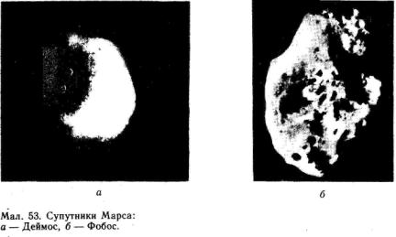
За допомогою автоматичних міжпланетних станцій удалося одержати з близької відстані чіткі фотографії супутників Марса й багатьох супутників планет-гігантів. На них добре видно численні деталі поверхні: кратери, тріщини, нерівності. Супутники Юпітера і більш віддалених планет укриті шаром льоду з пилом завтовшки десятки кілометрів. На супутнику Юпітера — Іо було сфотографовано кілька діючих вулканів. Кратерами, головним чином ударного (метеоритного) походження, вкриті всі супутники, навіть дуже малі, як супутники Марса розміром близько 20 км (мал. 53).
Багато супутників, як і Місяць, повернуті до своєї планети завжди одним і тим самим боком, їхні зоряні періоди обертання дорівнюють періодам їх обертання навколо своїх планет.
Чотири найбільших супутники Юпітера можна побачити навіть у призматичний бінокль. У телескоп за кілька годин удається простежити, як супутники помітно переміщуються (мал. 54), іноді проходять між Юпітером і Землею, а іноді відходять за диск Юпітера або в його тінь. Спостерігаючи періодичність цих затемнень супутників, Ремер у XVII 'ст. відкрив, що швидкість поширення світла скінченна, і визначив її числове значення.
Багато супутників планет цікаві своїм рухом; наприклад, Фобос обертається навколо Марса втричі швидше, ніж сама планета обертається навколо осі. Тому для спостерігача на Марсі він двічі на добу сходить на заході й двічі повністю змінює усі фази, проносячись по небосхилу назустріч добовому обертанню зір. Супутники Марса близькі до його поверхні. Фобос знаходиться від поверхні Марса на відстані, меншій за діаметр планети.
Далекі супутники Юпітера й Сатурна дуже малі, неправильної форми, і деякі з них обертаються в бік, протилежний обертанню
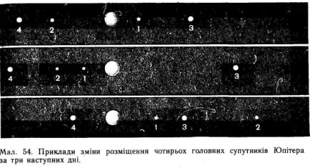
самої планети. Площини орбіт супутників Урана близькі до площини екватора планети і,. отже, майже перпендикулярні до площини орбіти Урана.
Для планет-гігантів характерна наявність не тільки великої кількості супутників, а й кілець. Однак із Землі в телескоп можна побачити лише' яскраве кільце завтовшки не більш як кілька сотень метрів, що оточує Сатурн (див. обкладинку). Воно міститься в площині екватора планети, нахиленій до площини її орбіти на 27°. Тому протягом 30-річного оберту Сатурна навколо Сонця нам видно кільце то досить розкритим, то ніби з ребра, коли його не можна розгледіти навіть у великі телескопи (мал. 55). Ширина цього кільця в кілька разів більша за діаметр земної кулі.
Російський учений А. А. Бєлопольський (1854—1934), вивчивши спектр кільця, підтвердив теоретичний висновок про те, що кільце в Сатурна має бути не суцільним, а складатися з безлічі дрібних частинок.. За спектром, використовуючи ефект Доп-лера, він установив, що внутрішні кільця обертаються швидше від зовнішніх за III законом Кеплера.
Фотографії, передані автоматичними станціями, запущеними до Сатурна, показали, що його кільце складається з багатьох сотень окремих вузьких малих

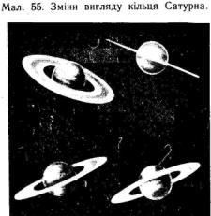

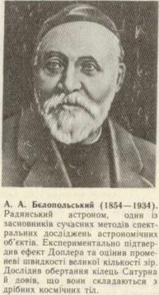
«кілець», розділених темними проміжками. Припускають, що така структура кілець пов'язана з гравітаційним впливом численних супутників планети на рух частинок речовини, яка утворює кільця.
Система кілець Сатурна або виникла внаслідок руйнування супутника планети, що колись існував (наприклад, при його зіткненні з іншими супутником чи астероїдом), або є залишком тієї речовини, з якої в далекому минулому утворилися супутники Сатурна і яка через припливну дію планети не змогла «зібратися» в окремі супутники.
Супутники Марса, далекі й малі, супутники планет-гігантів, мабуть, були астероїдами, які ці планети захопили своїм притяганням.
Нещодавно було виявлено дуже слабкі й тонкі кільця навколо Урана і Юпітера. Ці кільця значно поступаються за яскравістю кільцям Сатурна. Існування кілеьь навколо великих планет раніше передбачив радянський учений С. К. Всехсвятський.

